AVELIN
Toute une famille met la main à la pâte… de fruits!
Confectionner des pâtes de fruits artisanales, c’est rare… Et quand, en plus, ça se fait en famille, c’est du jamais vu ! À Avelin, Virginie et Ludovic se sont pris au jeu avec leurs trois ados. Ils ont même créé leur micro-société Le Cœur du fruit.
Anne-Gaëlle Dubois, Photos Édouard Bride | 12/05/2018
Partager
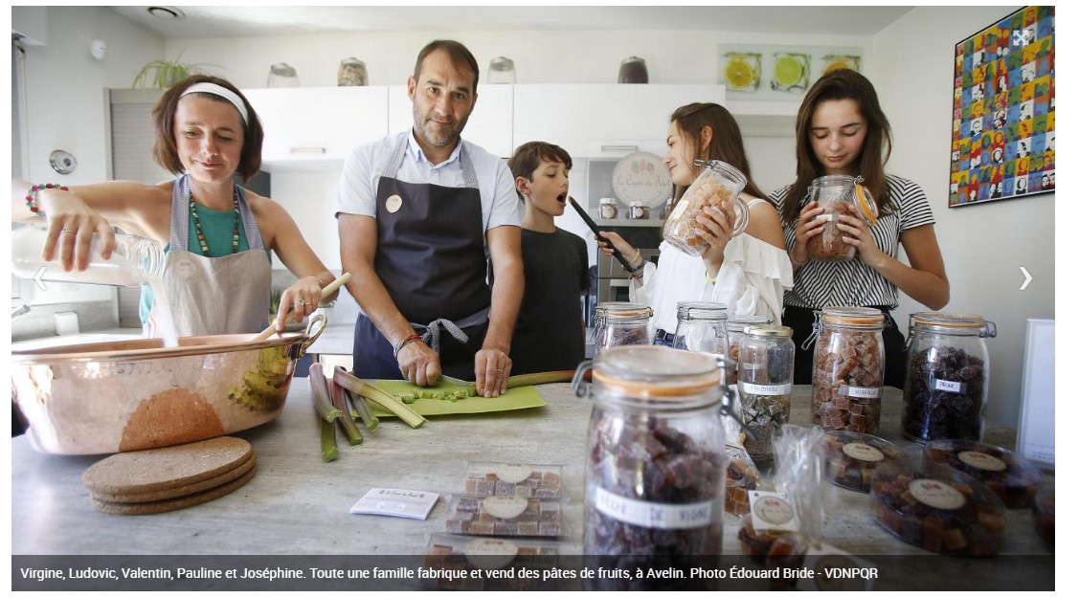
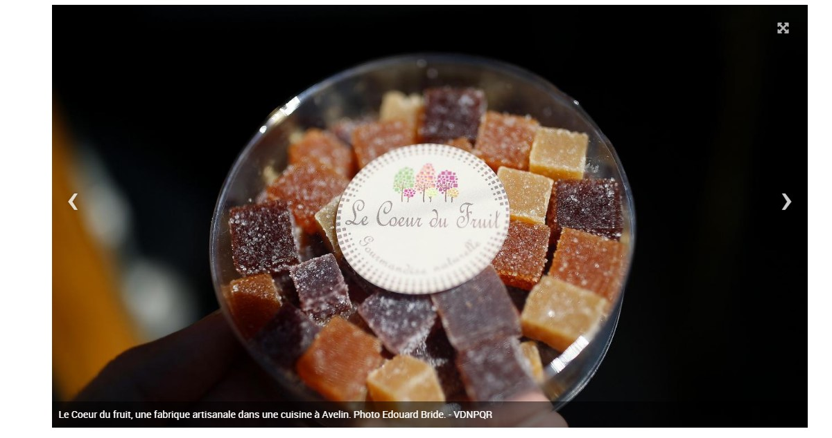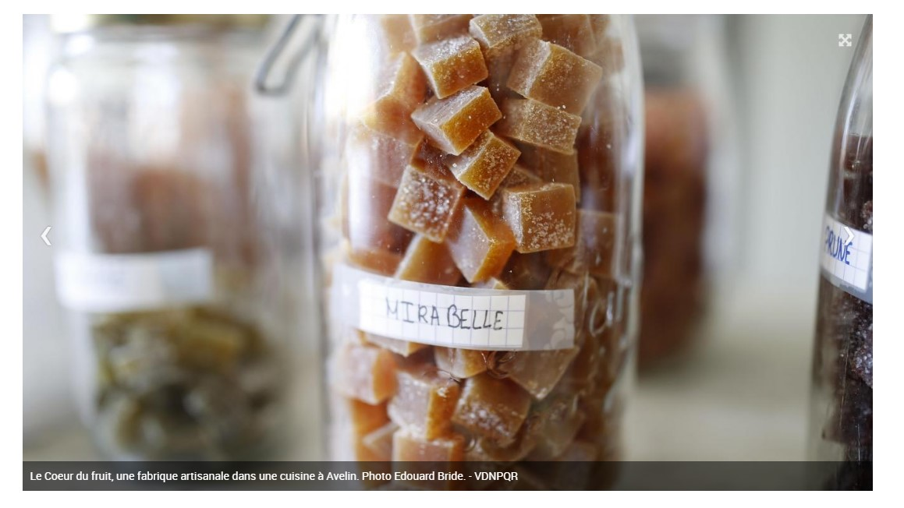

Quel est le rapport entre la course à pied et les pâtes de fruits ? « Si on ne courait pas, on ne se serait jamais mis à faire des pâtes de fruits ! », assure Ludovic Penneman, le père de famille. Lors d’un marathon dans le sud, il a rencontré des sportifs qui fabriquaient leurs pâtes de fruits : « Ça donne un coup de fouet pendant la course. » Avec son épouse Virginie, qui court aussi, ils faisaient déjà des confitures avec les fruits du jardin. Alors pourquoi pas des pâtes de fruits ? Le couple de quadra s’est pris au jeu pour sa consommation sportive… et gourmande, parce que c’est aussi très bon (on a goûté !).

Un savoir-faire pas facile à acquérir
« C’est ce qu’on appelle de la confiture sèche, explique Virginie, des pâtes de fruits de confiturier pas de confiseurs, eux ajoutent du sirop de glucose. Nous, on fait cuire des fruits avec du sucre, du jus de citron, de la pectine, dans une grande bassine en cuivre. On est plutôt à 40 % de teneur en sucre contre 70 % en général pour celles de confiseurs… »
La façon de faire ressemble à celle de la confiture, sauf qu’il faut ensuite mettre sécher le mélange sur de grandes plaques pendant trois semaines à un mois ! Et ce n’est pas si simple. « On a vraiment tâtonné au début avant de trouver nos recettes. Chaque fruit est différent à travailler. En fait, c’est le fruit qui décide ! Le moment de la cueillette est important, mais aussi l’humidité pendant le séchage… Parfois, ça ne prend pas. J’ai eu beaucoup de fil à retordre avec la rhubarbe ! », commente Virginie, passée maître dans l’art de la pâte de fruits.
« On avait envie d’un nouveau projet. Les enfants se sont impliqués au fur et à mesure, sans qu’on les oblige. »
Le couple a commencé à en offrir. Et de fil en aiguille, « on s’est dit pourquoi ne pas lancer une fabrication artisanale… On avait envie d’un nouveau projet, en couple et puis en famille. » On peut parler d’un tour de force : leurs trois enfants, ados et pré-ado, Joséphine, 17 ans, Pauline, 15 ans, et Valentin, 11 ans, s’impliquent aussi avec enthousiasme dans la micro-société créée en octobre. « Valentin aime bien éplucher, et compter l’argent quand on vend sur les marchés.
Pauline s’occupe de la partie artistique, la communication et Joséphine la gestion ! »

Chacun s’attelle à sa tâche en dehors des études et du travail (Virginie est modéliste chez Jules ; Ludovic, responsable d’exploitation chez Photomaton). Ils n’imaginent pas pour l’instant que cette petite fabrique dans leur cuisine puisse dégager un véritable revenu. « On n’a pas de plan, tant que ça nous plaît, on continue ! »

Où trouver les pâtes de fruits ?
Les points de vente. Les pâtes de fruits sont en vente dans divers épiceries en vrac du Nord chez Be Vrac à Avelin (Place des commerçants) ; Un Grain dans le bocal, à Roubaix Vracment bien à Herlies.
Au producteur. Sur commande directement auprès des producteurs en vrac, mais aussi en boîte cadeau) : par SMS, 06 68 72 32 89
lecoeurdufruit@gmail.com . Facebook : lecoeurdufruit Avelin. Sur les marchés du terroir, de Noël, etc.
La micro-société est suivie par la chambre des métiers et de l’artisanat.

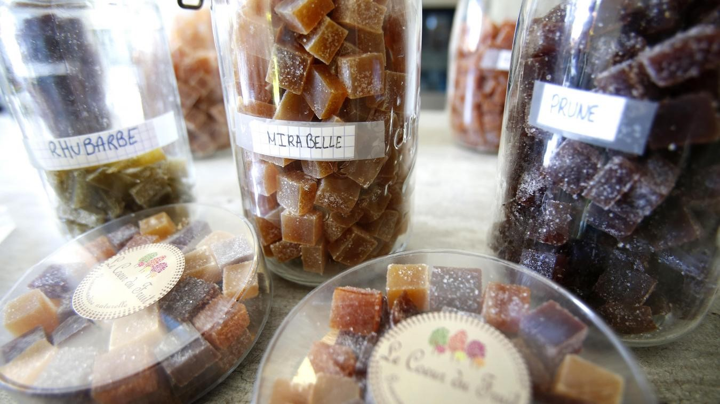
Les parfums.
Pêche de vigne, abricot, pomme-cannelle, prune, nectarine, mirabelle,

Groseille, cassos ... Elles sont faites presque exclusivement avec des fruits locaux, de leur
jardin, de voisins ou amis.

